2021

Министерство образования Оренбургской области
Государственное автономное профессиональное образовательное учреждение
«Орский нефтяной техникум им. Героя Советского Союза В.А.Сорокина»

КУРСОВОЙ ПРОЕКТ
«Автоматизация работы деятельности преподавателей в ГАПОУ ОНТ им. В.А.Сорокина»
ОНТО.09.02.03 02.ИСП 1 ПЗ
Руководитель |  | И.В.Финк
Разработал |  | Т.К.Жаулыбаев
Введение
Программное обеспе́чение — наряду с аппаратными средствами, важнейшая составляющая информационных технологий, включающая компьютерные программы и данные, предназначенные для решения определённого круга задач и хранящиеся на машинных носителях.
Программное обеспечение представляет собой алгоритм, реализованный в виде последовательности инструкций для процессора. В современном мире образование становится важнейшим фактором воспроизводства интеллектуальных ресурсов, формирования и развития личности, полноценной самореализации ее творческого потенциала.
Отрасль образования относится к социально-культурной сфере, что накладывает особую специфику на процессы автоматизации. В отличие от производственной сферы, результаты нематериальной деятельности здесь не так очевидны: производимый продукт практически с трудом поддается количественному измерению, критерии эффективности образовательной деятельности не имеют четкого и однозначно понимаемого определения. Это обстоятельство во многом определило тот факт, что существующая теория автоматизированных систем управления (АСУ) разрабатывалась с ориентацией преимущественно на производящие материальный продукт организации.
Внедрение автоматизированной системы управления в деятельность образовательного учреждения позволит решить следующие задачи:
- Добиться прозрачности всех процессов управления образовательным учреждением;
- Повысить контроль качества оказания образовательных услуг обучающимся;
- Оперативно предоставлять достоверные данные организаторам учебного процесса высшего и среднего звена, повысить оперативность, точность и правильность принятия управленческих решений.
- Автоматизировать документооборот с подготовкой всей необходимой учебной документации и контролировать исполнительскую дисциплину сотрудников, участвующих в организации учебного процесса.
В свою очередь ИПС, созданная на основе данной системы, способствует расширенному использованию информационно-коммуникационных технологий в учебно-воспитательном процессе, формированию информационной компетентности. ИПС создает необходимые условия для полноценного саморазвития и самореализации всех участников образовательного процесса, способствует повышению качества образования и позволяет вывести ОУ на новый уровень развития.
1 Общая часть

  - Анализ предметной области

Автоматизированные системы позволяют значительно упростить и автоматизировать большое количество внутренних процессов. Это неизбежно приводит к повышению эффективности работы и деятельности сторон, вовлеченных в образовательный процесс. Например, благодаря автоматизации, объединяются множество документов, составляющих одно целое, благодаря чему учебные планы и распределение нагрузки преподавателей рассматриваются в едином комплексе процессов формирования, что позволяет избежать ошибок несоответствия этих документов.
Автоматизированные информационные системы и мероприятия по информатизации процедур управления учебным процессом способны помочь эффективно решить большинство задач, связанных с жизнедеятельностью техникума, способны существенно улучшить качество управления и сократить его трудоемкость.
Но существуют и недостатки. Процесс перехода к автоматизированным системам занимает достаточно длительное время и сопряжен с рядом трудностей, так как является очень трудоемким и требует учета большого количества данных. Необходимо время на обучение персонала и на внедрение систем. В основном в сфере образования, автоматизированные информационные средства предназначены для решения следующих задач:
Во-первых, это работа с учебными планами, которые относятся к различным специальностям, их разработка, а так же их своевременная корректировка.
Во-вторых, это распределение нагрузки между учебными структурами и преподавательским составом.
В-третьих, это работа с расписанием дисциплин преподаваемых в ВУЗе, а так же с расписанием зачетов, экзаменов и других образовательных мероприятий.
В-четвертых, это ведение единой справочной базы, организации документооборота и создание общей информационной среды для объединения внутренних процессов и управления структурными элементами образовательного учреждения. К таким компонентам относится приемная комиссия, деканат, отдел кадров, библиотеки, филиалы и представительства.
В-пятых, это работа с информацией о сотрудниках, абитуриентах, аспирантах и студентах (зачисление, перевод и отчисление, а так же наблюдение за успеваемостью) и ведение личных дел.
В-шестых, организация удаленного доступа к данным и незамедлительное получение необходимой информации.
В-седьмых, это создание архива данных об образовательном учреждении и гарантированная возможность восстановления хранимой и по каким-то причинам утерянной информации.
Особенностью этих задач является то, что, с одной стороны, они являются глубоко взаимосвязанными, а с другой - они затрагивают интересы больших групп людей с различными, хотя и не противоположными, интересами.
Надо заметить, что из списка решаемых задач, центральное место занимает управление учебными планами. Качественные учебные планы значительно облегчают выполнение всех основных задач управления учебным процессом. Вместе с тем нельзя не отметить, что учебный план обладает весьма сложной структурой. В стандартах третьего поколения ситуация дополнительно усложняется в связи с введением компетентностного подхода. Рассмотрим детально, с какими документами приходится работать и что необходимо учитывать при составлении учебного процесса.
Учебный процесс - это система организации учебной деятельности, в основе которой лежат органическое единство и взаимосвязь преподавания и учения. Цель учебного процесса в вузе - подготовка современного специалиста определенной квалификации.
Учебная часть выполняет следующие операции: Составление учебного плана. Распределение нормы нагрузки. Составление расписания занятий за семестр. Учет успеваемости и посещаемости студентов, ведение социальных паспортов студентов.
Учет всех этих компонентов необходим при автоматизации в сфере образования.

1.2 Аналоги автоматизации

Перед разработкой системы для автоматизации учебного центра мной были рассмотрены имеющиеся аналоги. Современный рынок программного обеспечения предлагает небольшое количество программ для автоматизации учебных центров. Например такие, как:
1С:Колледж.
1С: Колледж — готовое решение для автоматизации учета, контроля, анализа и планирования в учебном заведении, реализованное на новой версии технологической платформы «1С: Предприятие 8.2».
Программный продукт позволяет
комплексно автоматизировать управление бизнес-процессами, в частности работу приемной комиссии, оперативное управление учебно-методическим процессом, студенческим контингентом;
предоставить возможность накопления информации для анализа и дальнейшего принятия эффективных управленческих решений, что повысит качество предоставляемых услуг;
создать в учебном заведении «базу знаний», обеспечив сохранение и использование имеющихся «know-how» в области образовательного процесса;
обеспечить «прозрачность» управления как основным бизнес-процессом (учебным процессом), так и вспомогательными процессами;
предоставить учащимся и их родителям — основным клиентам учебного заведения — дополнительные информационные сервисы, что повысит их лояльность и упрочит положение учебного заведения в конкурентной среде.
Комплексная система для управления на всех уровнях управленческой деятельности от работы приемной комиссии до выпуска студента.
Автоматизированные рабочие места (АРМ)
- Директор
- Заведующий отделением и его секретарь
- Секретарь приемной комиссии
- Председатель приемной комиссии
- Заведующий учебной частью и его секретарь
- Методист
- Заведующий кафедрой (ПЦК, ЦМК)
- Куратор (мастер)
- Зам. директора по воспитательной работе
- Секретарь зам. директора по воспитательной работе
- Специалист отдела кадров
- Зам. директора по производственному обучению
- Секретарь зам. директора по производственному обучению
- Заместитель директора по методической работе
- Социальный педагог
- Председатель стипендиальной комиссии
- Бухгалтер по расчетам со студентами
- Ответственный за качество
- Преподаватель
- Комендант общежития
- Информационный киоск
- Секретарь директора
- Ответственный за охрану труда
- Руководитель отдела профессионального и дополнительного обучения
- Менеджер отдела профессионального и дополнительного обучения
- Преподаватель отдела профессионального и дополнительного обучения
В единой информационной базе системы автоматизации колледжа:
- Абитуриенты, студенты, сотрудники
- Территории и аудитории
- Государственные стандарты, учебные планы, расписания и замены
- Методические материалы
- Планирование нагрузки и выполнение
- Приказы о движении, справки и отчеты
- Ведомости, направления на пересдачу, отчеты и сводные ведомости
- Учет посещаемости
- Планирование и учет прохождения практик
- Организация, учет и анализ воспитательной работы
- Учет и анализ трудоустройства выпускников
- Планирование мероприятий
- Приказы о поощрениях и наказаниях
- Проведение конкурсов и смотров
- Рейтинги
- Дипломы и академические справки
- Планирование и учет работы методических комиссий и сотрудников
и многое другое...Назначение и возможности программы.
Программа «Электронный колледж»
Проблема комплексной автоматизации средне-профессиональных образовательных учреждений – один из самых острых вопросов современной системы образования, потому что найти программный продукт, который позволил бы создать единую среду и вести мониторинг, анализ и управление в одной системе, - не самая простая задача.
«Электронный колледж» позволяет охватить все уровни управления учебным заведением: рабочий стол директора, приемная комиссия, деканат, учебная часть, методическая и воспитательная работа, производственное обучение, административно-хозяйственная деятельность – ни один из уровней управления не останется без внимания.
Внедряя данное программное решение, Вы гарантированно обеспечиваете создание единой рабочей среды не только для преподавателей и других сотрудников колледжа, но и для учащихся и их родителей, увеличив тем самым прозрачность образовательного процесса.
Внедрение программного решения «Электронный колледж», предоставляемого компанией «Омега», обеспечит Вам следующие результаты:
- оптимизация процесса зачисления в образовательное учреждение;
- постановка на оперативный учет учебных программ и мониторинг их исполнения;
- предоставление информации для учащихся о порядке проведения и результатах экзаменов, ГИА и ЕГЭ;
- ведение электронного рейтинга учащихся, который всегда находится в открытом доступе;
- перевод деятельности преподавателя в электронный формат: создание и ведение электронного журнала, дневников, поурочного планирования, тестирования;
- автоматизация предоставления отчетности.
1.3 Анализ сред разработки

Основой любой информационной системы является ряд критериев, определяющих выбор программного средства. Среди них:
- срок, необходимый для разработки приложения;
- перспектива реализации приложения для системы Windows;
- платформа приложения и возможность применения ее в будущем;
- перспектива внедрения пользовательских ролей с различными пользовательскими правами;
- легкость конструирования понятного интерфейса (как стандартной, так и нестандартной формы);
- упрощенная работа по созданию форм представления данных, сопровождаемая высокой эффективностью;
- надежность работы в функциональной среде;
- упрощенное внесение правок и корректировок, возникающих в процессе работы;
- возможность обновления приложения без особых усилий.
Рассмотрим возможность создания ИС в одной из следующих комбинаций средств разработки и СУБД:
Microsoft Visual Studio — линейка продуктов компании Майкрософт, включающих интегрированную среду разработки программного обеспечения и ряд других инструментальных средств. Данные продукты позволяют разрабатывать как консольные приложения, так и приложения с графическим интерфейсом, в том числе с поддержкой технологии Windows Forms, а также веб-сайты, веб-приложения, веб-службы как в родном, так и в управляемом кодах для всех платформ, поддерживаемых Microsoft Windows, Windows Mobile, Windows CE, .NET Framework, .NET Compact Framework и Microsoft Silverlight.
Visual Studio включает в себя редактор исходного кода с поддержкой возможности простейшего рефакторинга кода. Встроенный отладчик может работать как отладчик уровня исходного кода, так и как отладчик машинного уровня. Остальные встраиваемые инструменты включают в себя редактор форм для упрощения создания графического интерфейса приложения, веб-редактор, дизайнер классов и дизайнер схемы базы данных. Visual Studio позволяет создавать и подключать сторонние дополнения (плагины) для расширения функциональности практически на каждом уровне, добавление новых наборов инструментов (например, для редактирования и визуального проектирования кода на предметно-ориентированных языках программирования или инструментов для прочих аспектов цикла разработки программного.
Язык С, как средство обучения программированию, обладает рядом несомненных достоинств. Он хорошо организован, строг, большинство его конструкций логичны и удобны. Развитые средства диагностики и редактирование им кода делают процесс программирования приятным и эффективным. Мощная библиотека классов платформы .NET берет на себя массу рутинных операций, что дает возможность решать более сложные задачи, используя готовые «строительные блоки». Все это позволяет расценивать С# как перспективную замену языков Паскаль, BASIC и C++ при обучении программированию.
C# — объектно-ориентированный язык, поэтому написанная на нем программа представляет собой совокупность взаимодействующих между собой классов.
Немаловажно, что «С» является профессиональным языком, предназначенным для решения широкого спектра задач, в первую очередь - в быстро развивающейся области создания распределенных приложений. Поэтому базовый курс программирования, построенный на основе языка С, позволит студентам быстрее стать востребованными специалистами-профессионалами.
Минусы - среда языка достаточно требовательна к ресурсам компьютера; для понимания возможностей классов необходимо представлять себе основы построения сетей и баз данных, протоколы Интернета, HTML, XML и многое другое; для осмысленного написания простейшей программы, вычисляющей, «сколько будет дважды два», требуется изучить достаточно много материала, но многочисленные достоинства языка и платформы .NET перевешивают все недостатки.
Достоинства - в ней доступны широкие возможности языка C#. Она используется широким кругом программистов-профессионалов, разрабатывающих в ОС Windows, она имеет все необходимые средства и инструменты для разработки приложений любой сложности.
Описание Borland Delphi.
Delphi – это среда быстрой разработки, в которой в качестве языка программирования используется язык Delphi. Язык Delphi – строго типизированный объектно-ориентированный язык, в основе которого лежит хорошо знакомый программистам Object Pascal.
Среди множества языков Pascal является наиболее универсальным и легко изучаемым языком. При этом его удобно использовать для создания сложных приложений, баз данных, приложений масштаба предприятия. Delphi так же прост в обучении, как и Visual Basic, но при этом средства языка программирования Pascal позволяют использовать все современные возможности объектно-ориентированного программирования.
Delphi прост и логичен. Основные конструкции языка четко выделяются в программе, что способствует хорошему восприятию написанного кода. Графический интерфейс Delphi отлично продуман, среда разработки предоставляет доступ только к тем участкам кода, с которыми необходимо работать, скрывая основную часть программы, которая создается автоматически самой разработкой. Delphi — результат развития языка Турбо Паскаль, который, в свою очередь, развился из языка Паскаль. Паскаль был полностью процедурным языком, Турбо Паскаль, начиная с версии 5.5, добавил в Паскаль объектно-ориентированные свойства, а Delphi объектно-ориентированный язык программирования с возможностью доступа к метаданным классов (то есть к описанию классов и их членов) в компилируемом коде, также называемом интроспекцией.
Язык Pascal предназначен для описания вычислительного процесса решения задачи, в состав которой могут входить величины.
Система Delphi позволяет решать множество задач, в частности:
1 Создавать законченные приложения для Windows самой различной направленности: от чисто вычислительных и логических, до графических и мультимедиа;
2 Быстро создавать профессионально выглядящий оконный интерфейс для любых приложений;
3 Создавать мощные системы работы с локальными и удаленными базами данных;
4 Создавать справочные системы для своих приложений и многое другое.
Delphi - это комбинация нескольких важнейших технологий:
-Высокопроизводительный компилятор в машинный код;
-Объектно-ориентированная модель компонент;
-Визуальное (а, следовательно, и скоростное) построение приложений из программных прототипов;
-Масштабируемые средства для построения баз данных.
Наибольшей популярностью все последние годы в нашей стране пользуются программные продукты фирмы. В настоящее время компоненты «Бухгалтерия» (Бухгалтерский учет), «Торговля и склад» (Оперативный учет), «Зарплата и кадры» (Расчет) объединены под общим названием «1С:Предприятие».
«1С:Предприятие» является системой программ для автоматизации различных областей экономической деятельности. В конкретный программный продукт, входящий в систему программ «1С:Предприятие», включаются те функции и возможности, которые отвечают назначению этого продукта.
Все составляющие системы программ «1С:Предприятие» можно разделить на технологическую платформу и конфигурации. Технологическая платформа представляет собой набор различных механизмов, используемых для автоматизации экономической деятельности и не зависящих от конкретного законодательства и методологии учета. Конфигурации являются собственно прикладными решениями. Каждая конфигурация ориентирована на автоматизацию определенной сферы экономической деятельности и отвечает принятому законодательству.
Система управления предприятием «1С:Предприятие» представляет собой комплексную систему, включающую в себя ряд подсистем, таких как, «1С:Бухгалтерия», «1С:Оперативный учет» и др. Любая из подсистем может использоваться как совместно с другими подсистемами, так и автономно. Совместно с другими компаниями фирма 1С разрабатывает множество других модулей расчета.
Язык является предметно-ориентированным. Он поддерживает специализированные типы данных предметной области, определяемые конфигурацией системы. Работа с этими типами данных в языке организована с использованием объектной техники. Язык ориентирован на пользователей различной квалификации.
Так как система сочетает в себе визуальные и языковые средства конфигурирования, использование встроенного языка в системе имеет событийно-зависимую ориентацию, то есть языковые модули используются в конкретных местах для отработки отдельных алгоритмов, настраиваемых в процессе конфигурации. Так, например, для документа можно описать алгоритм автоматического заполнения реквизитов при вводе нового документа. Данная процедура будет вызвана системой в нужный момент.
«1С:Предприятие 8.3» – это совокупность программных форм, состоящая из платформы и основанных на ней прикладных способов решения ряда задач. Комплекс предназначен для автоматизации деятельности предприятий занимающимися любым направлением деятельности. При этом используемая платформа разработана не для применения конечным пользователем в качестве программного продукта. Преимущественно на практике значительную роль играет применение прикладных решений в разнообразных сочетаниях и конфигурационных формах. Их функционал осуществляется за счет платформы. Это способствует массовой автоматизации различных направлений без необходимости разработки и отладки множества платформ. Основные характеристики программы:
− современный дружественный дизайн интерфейса;
− способствует оперативному управлению организацией;
− позволяет автоматизировать процессы; − имеет несколько планов счетов и регламентацию;
− система прав доступа, настройки ролей пользователей;
− позволяет решать ряд управленческих задач, касающихся персонала.
Главное преимущество системы – возможность учёта характерных особенностей каждого предприятия, то есть в любой момент можно внести корректировки в действующей конфигурации. Открытость так же способствует быстрому исправлению ошибок и масштабируемости конфигурации. Многие параметры определяются исходя из задач, которые ставит пользователь. Для полноценной работы необходима полная совместимость со всеми компонентами и процессами Windows.
Таким образом, наиболее подходящей платформой для создания информационной системы является среда Visual Studio. Система обладает средствами управления базами данных, встроенным языком программирования, а также позволяет формировать отчёты и содержит специализированные инструменты для разработки.
- Проектная часть

2.1 Моделирование предметной области

Цель инфологического моделирования - обеспечение наиболее естественных для человека способов сбора и представления той информации, которую предполагается хранить в созданной БД. Поэтому инфологическую модель пытаются строить по аналогии с естественным языком. Основными конструктивными элементами инфологических моделей являются сущности, связи между ними и их свойства.
Связь - ассоциирование двух и более сущностей. Если бы назначением БД было только хранение отдельных, не связанных между собой данных, то ее структура могла быть очень простой. Однако одно из основных требований к организации базы данных - это обеспечение возможности отыскания одних сущностей по назначениям других, для чего необходимо установить между ними определенные связи.
В курсовом проекте используются связи по первичным и внешним ключам.
В конце проектирования базы данных получалась инфологическая модель данных, показанная на рисунке 2.1
Основными пользователями системы будут:
- Руководитель образовательного учреждения;
- Заведующая учебным центром;
- Секретарь центра;
- Слушатель;
- Бухгалтер;
- Преподаватель.

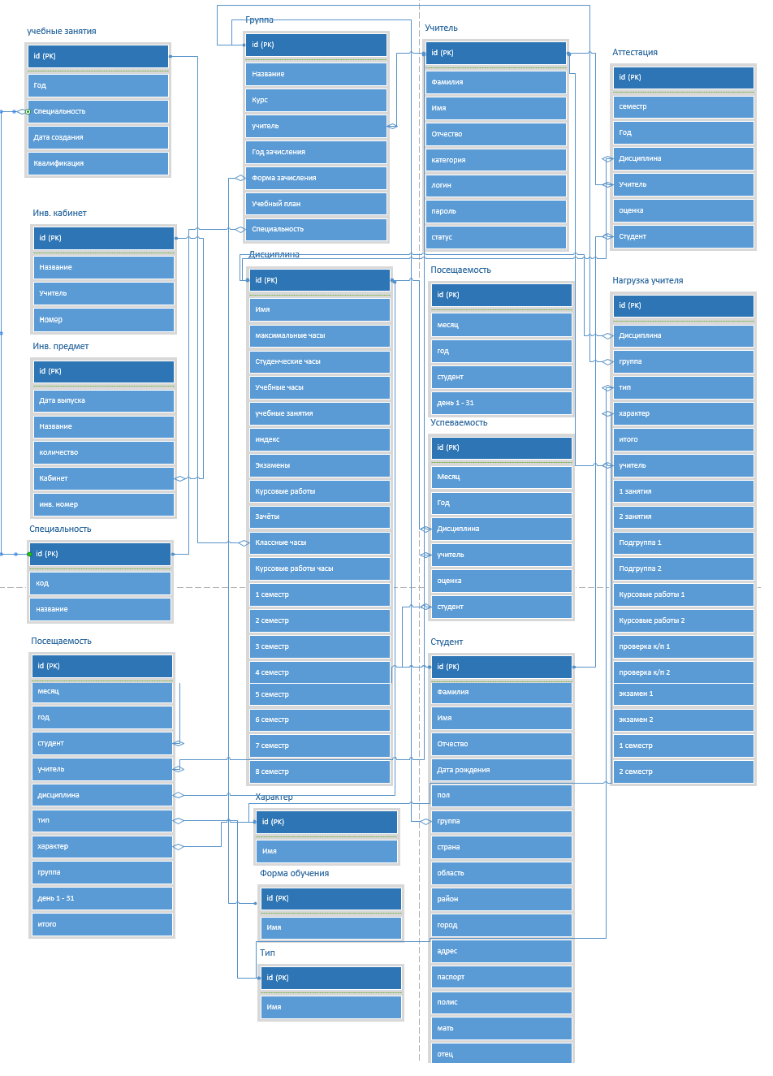
Рисунок 2.1 – Логическая модель данных

2.2 Принцип работы с программой

Информационная система содержит следующие основные объекты: справочники, документации, печатные формы документов, инвентаризацию и отчеты.
Рассмотрим работу системы более подробно согласно тем функциям, которые она выполняет.
1. Функция «Авторизация».
Первым делом пользователь должен пройти авторизацию. Для этого требуется ввести пароль и логин. При выходе из меню пользователь обязан повторно авторизоваться.
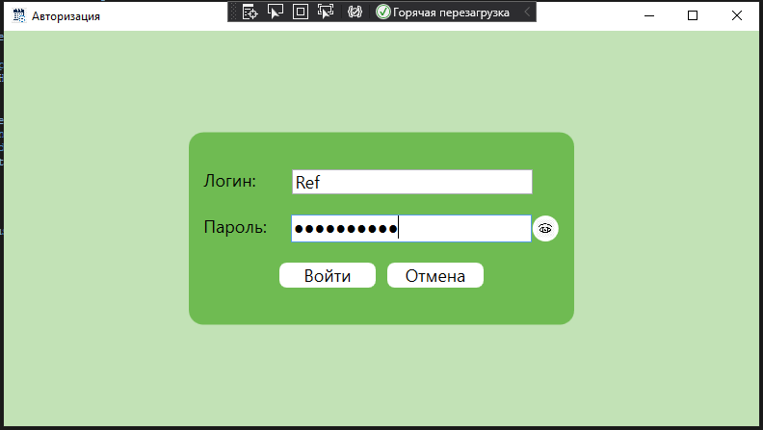
Рисунок 2.2 – Форма авторизации

После пользователь попадает в главное меню. На котором имеются кнопки основных функций приложения.
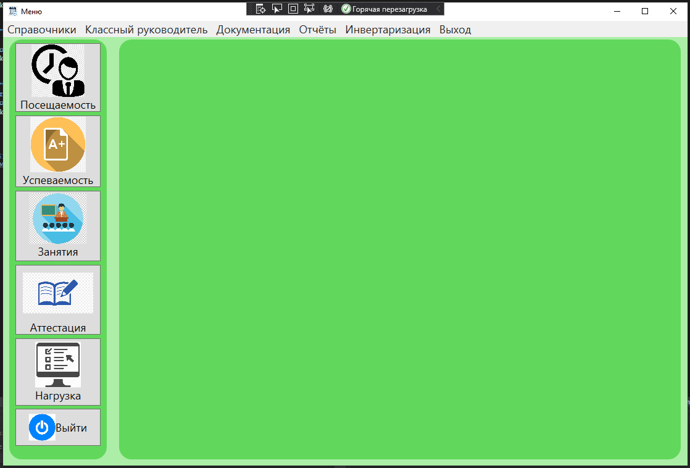
Рисунок 2.3 – Форма главного меню

2. Функция «Работа со справочниками».
В работе со справочниками пользователь может изменить информацию о себе, добавить или редактировать студента, редактировать группу, просмотреть специальности, а так же составить учебный план.
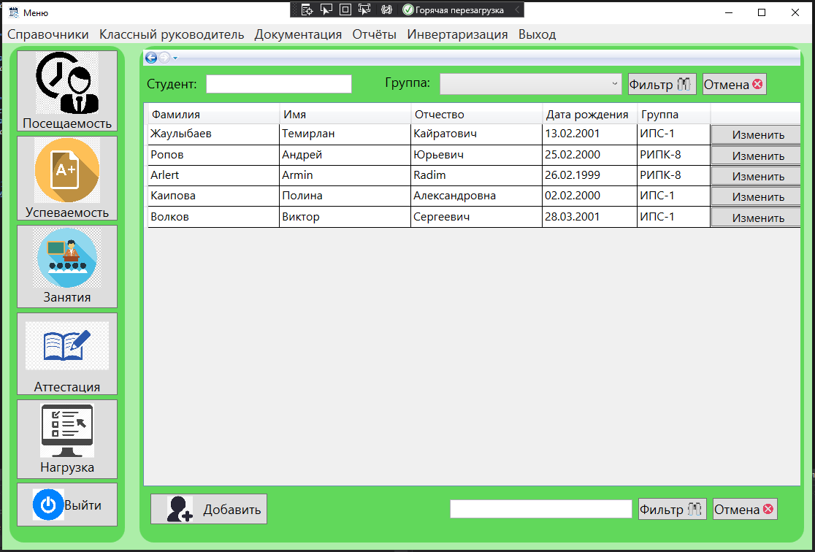
Рисунок 2.4 – Форма списка студентов
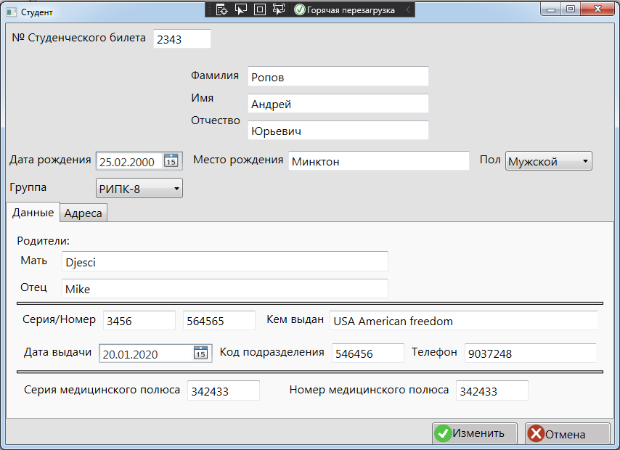
Рисунок 2.5 – Форма окна добавления и редактирования студентов

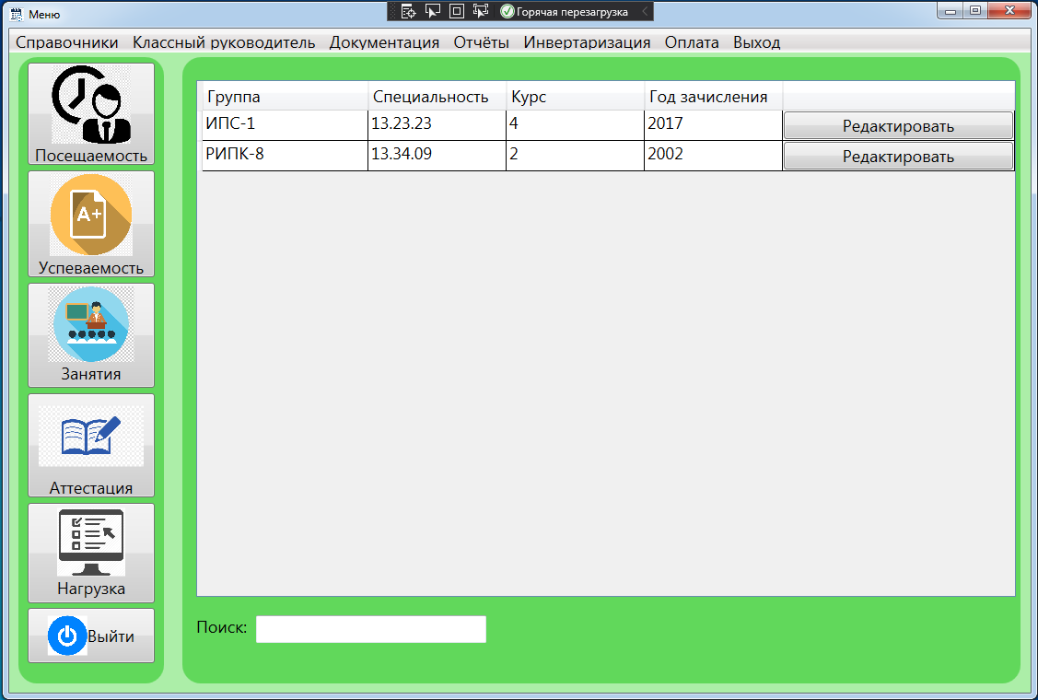
Рисунок 2.6 – Форма списка групп
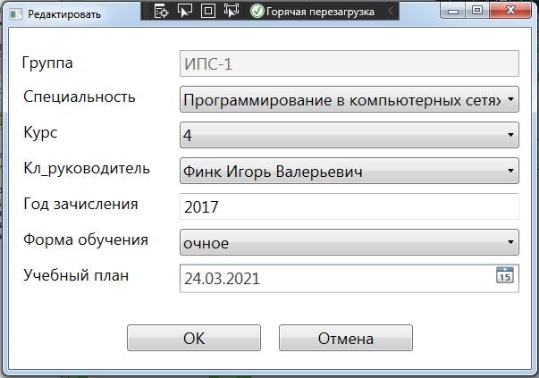
Рисунок 2.7 – Форма редактирования группы

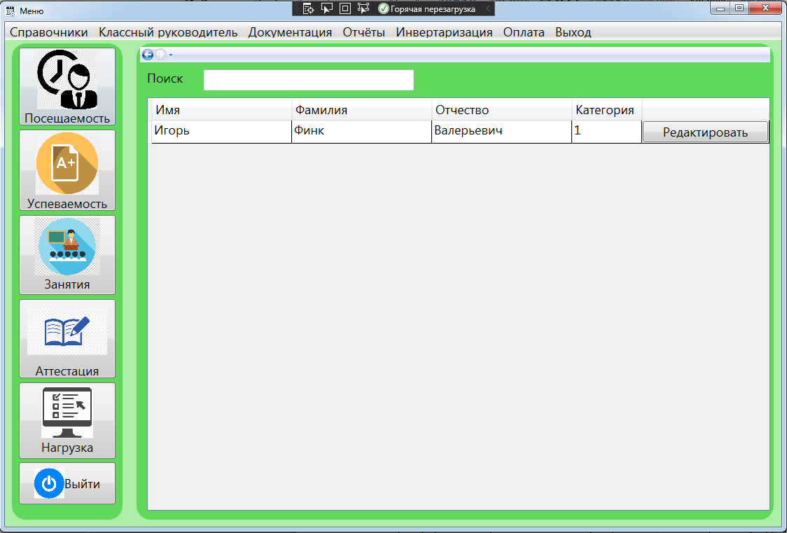
Рисунок 2.8 – Форма окна учителя
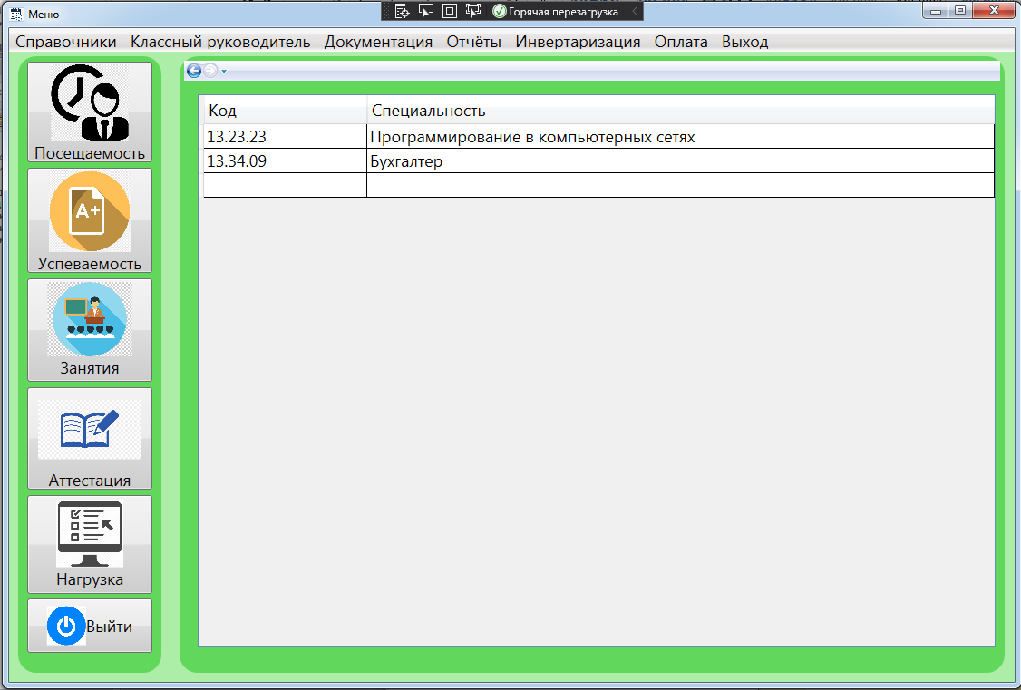
Рисунок 2.9 – Форма списка специальностей

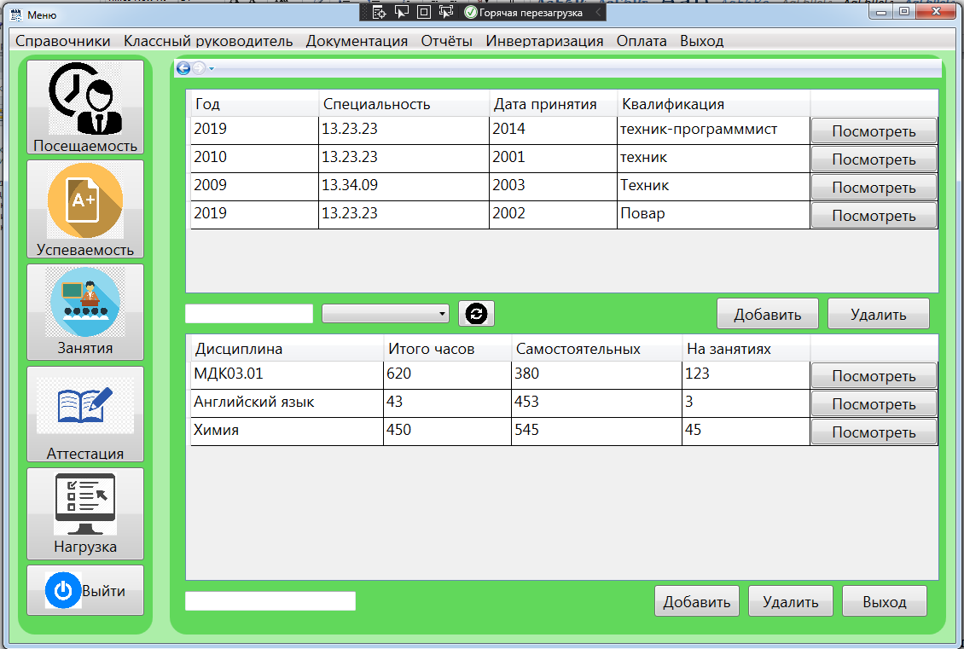
Рисунок 2.10 – Форма составления учебного плана
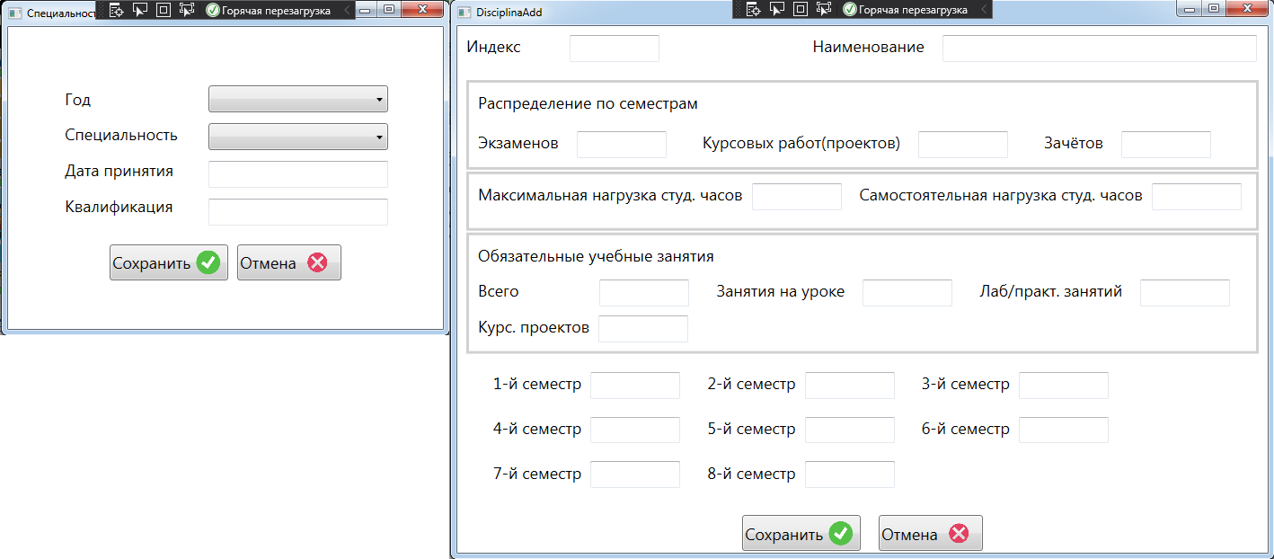
Рисунок 2.11 – Форма добавления специальностей и их дисциплин

3. Функция «Табель классного руководителя».
Классный руководитель в программе может вывести основную информацию о студентах своей группы, так же есть возможность ввести учет посещаемости студентов: уважительные и неуважительные причины пропуска занятий.

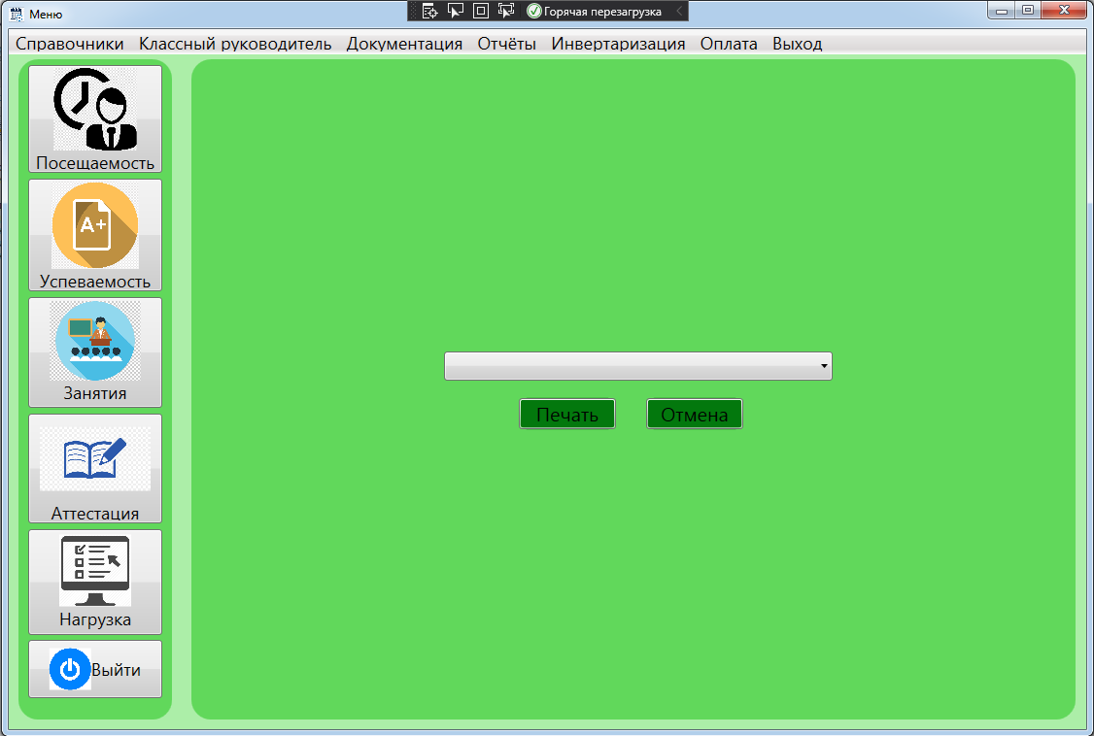
Рисунок 2.12 – Форма составления отчёта по информации о студентах определенной группы
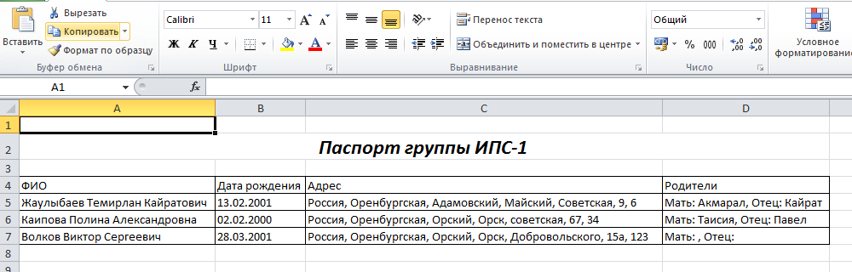
Рисунок 2.13 – Отчёт, представленный в формате Excel о студентах определенной группы

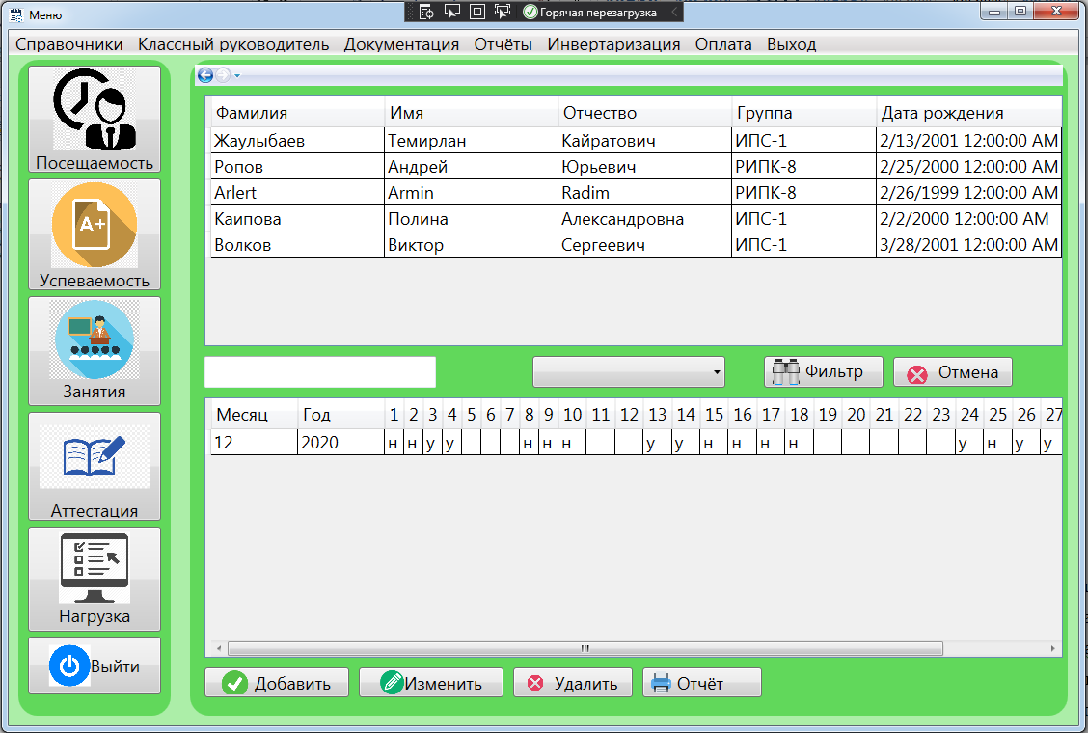
Рисунок 2.14 – Форма учёта посещаемости студентов
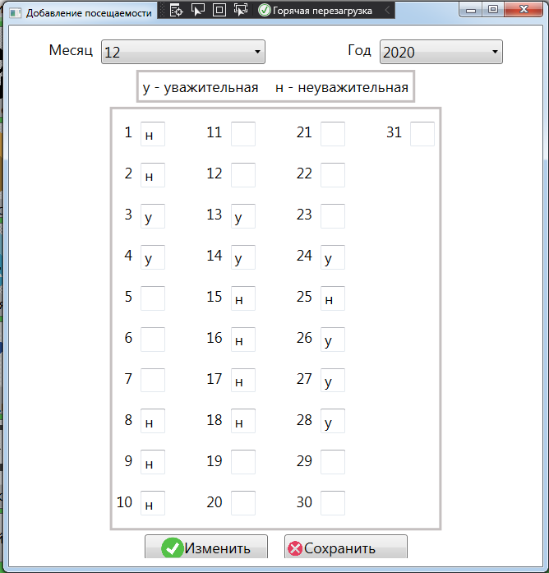
Рисунок 2.15 – Форма добавления и редактирования посещаемости студентов, так же имеется на главной форме возможность удаления записи

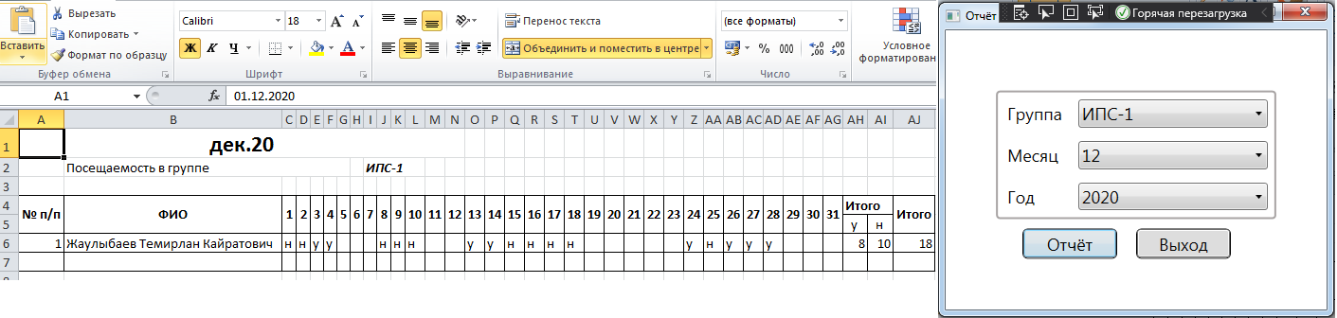
Рисунок 2.16 – Форма создания отчёта по группе, месяцу и году, а так сам отчёт, представленный в формате Excel

3. Функция «Документация».
В данном меню пользователь доступны документы и их функции:
1. Успеваемость по месяцам – преподавателю доступно ввести учёт по успеваемости студентов, выставление оценок за определённый месяц и год, редактирование записей по студенту, удаление записи и создание отчёта по группе за определённый месяц и год. Главное нововведение документа – это проведение оценок по группе.
2.Проведение занятий – преподаватель должен ввести своё расписание, которое учитывается в пределе месяца. В данном документе пользователю предоставляется возможность добавления занятия на месяц или редактирования, в котором требуется указать необходимые данные, а так же количество часов на каждый день. Так же реализовано создание копии записи, указав месяц и код, который требуется скопировать. Доступны 2 отчёта: отчёт по группе, в котором выводятся часы преподавателя по каждой дисциплине, и отчёт за определенное время, в котором расписаны часы по каждому дню.
3. Предварительная аттестация – перед окончанием семестра студентам выставляют предварительные оценки. Пользователь может выставить определённому студенту оценку, добавив запись, реализована возможность редактирования записи об аттестации, удаление записи. В документе присутствует отчёт по оценкам студентов определенной группы, за год и месяц.
4. Нагрузка – преподаватель для того чтобы работать с дисциплинами должен ввести нагрузку. Нагрузка включает в себя дисциплину, группу, тип характер и часы занятия на уроках, …, в конце вычитывается сумма за по 1 и 2 семестр и вводится общая сумма за оба семестров, так же редактирование нагрузки. Представлен отчёт по нагрузке преподавателя.
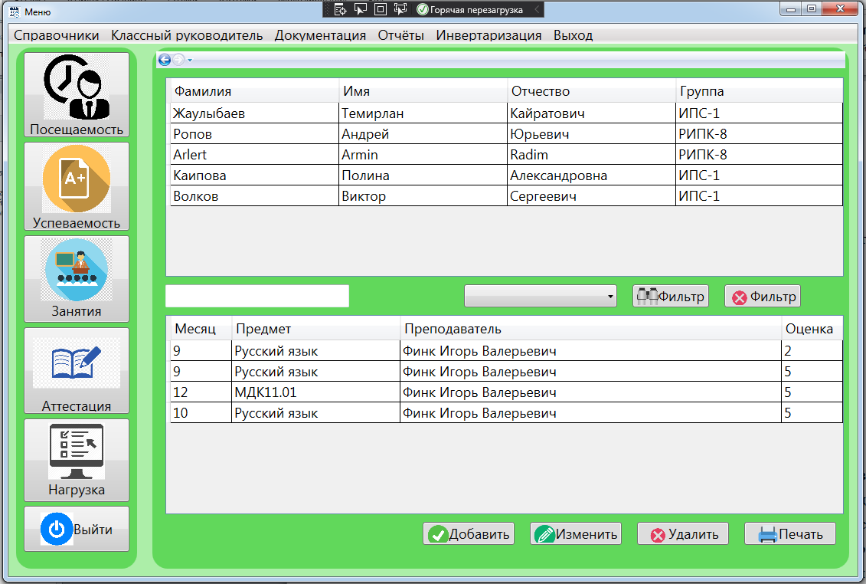
Рисунок 2.17 – Форма успеваемости по месяцам

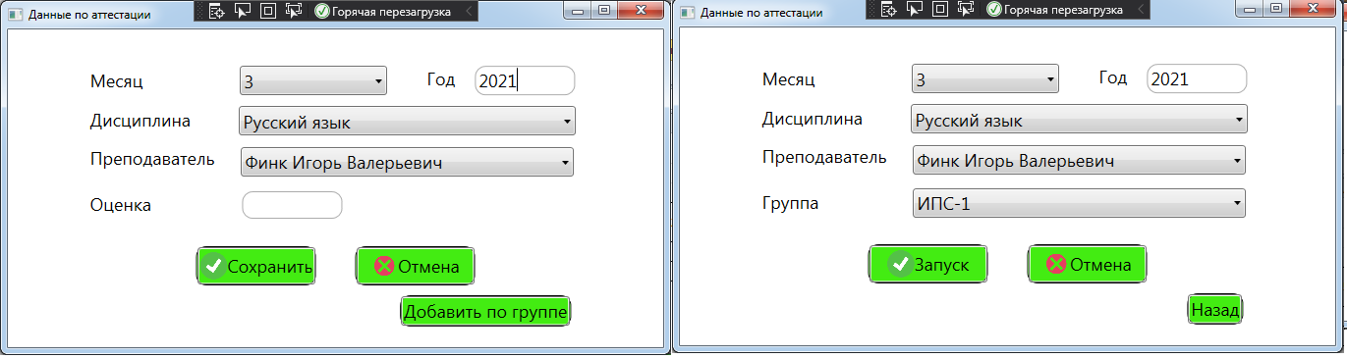
Рисунок 2.18 – Форма добавления/редактирования успеваемости студента, и добавление успеваемости по группе

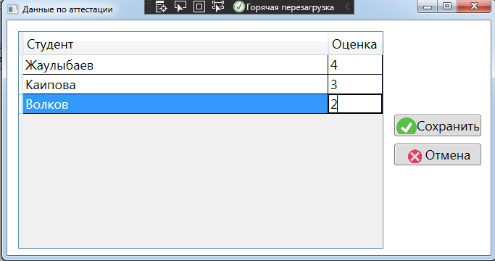
Рисунок 2.19 – Форма сохранения успеваемости по группе

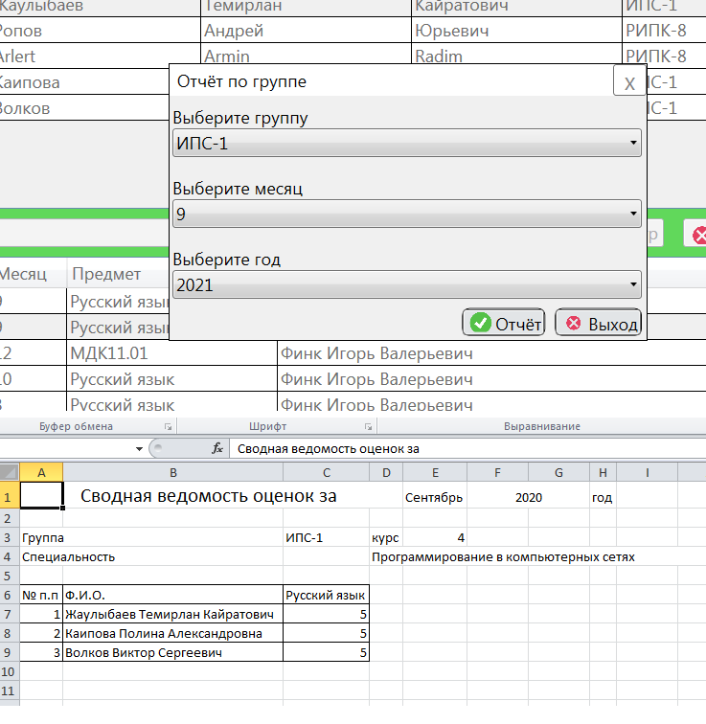
Рисунок 2.20 – Форма создания отчёта и сам отчёт, в котором выводятся студенты и их успеваемость
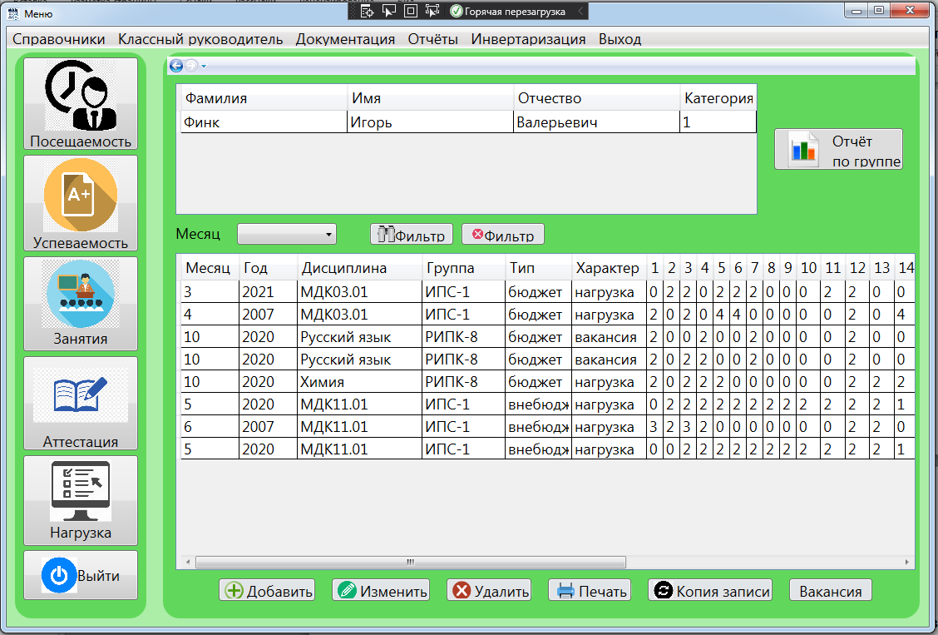
Рисунок 2.21 – Форма проведение занятий

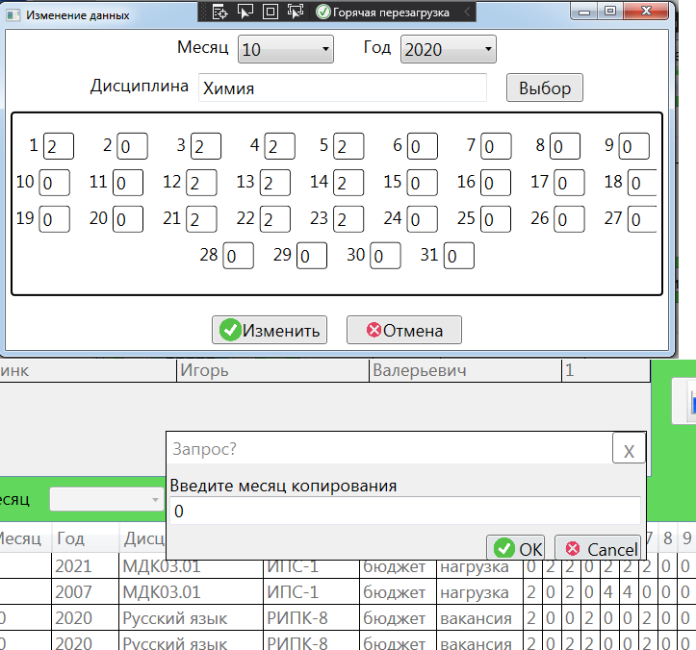
Рисунок 2.22 – Форма добавления и редактирования занятий, ниже представлено окно для копирования записи по году и месяцу

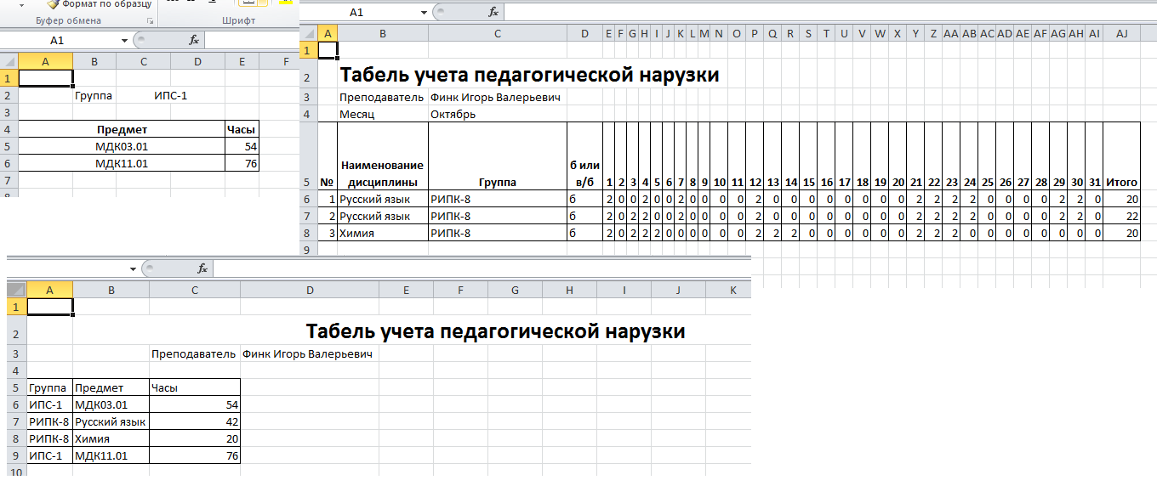
Рисунок 2.23 – Форма отчётов в Excel. 1 отчёт по группе: предметы и часы, 2 отчёт нагрузка за месяц и год по определенной группе и 3 отчёт итоговый по группе

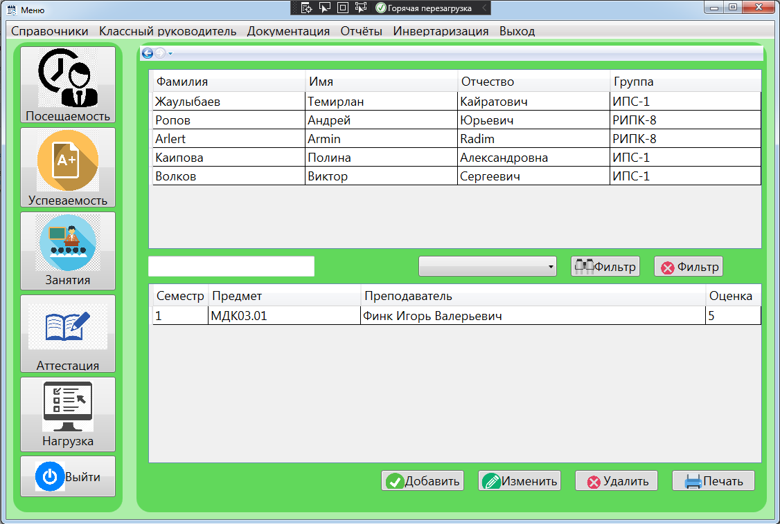
Рисунок 24 – Форма предварительная аттестация

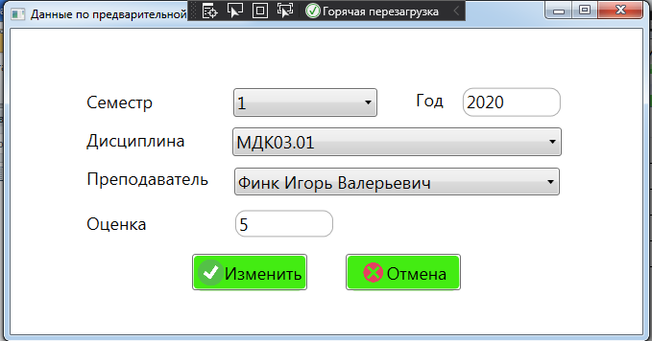
Рисунок 2.25– Форма добавления и редактирования записи предварительной аттестации

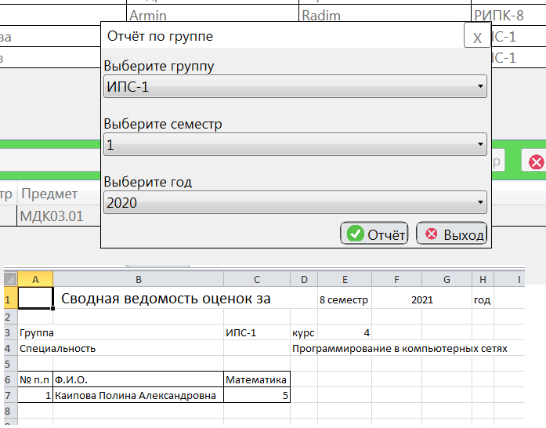
Рисунок 2.26 – Форма создания отчёта в Excel и последующий вывод

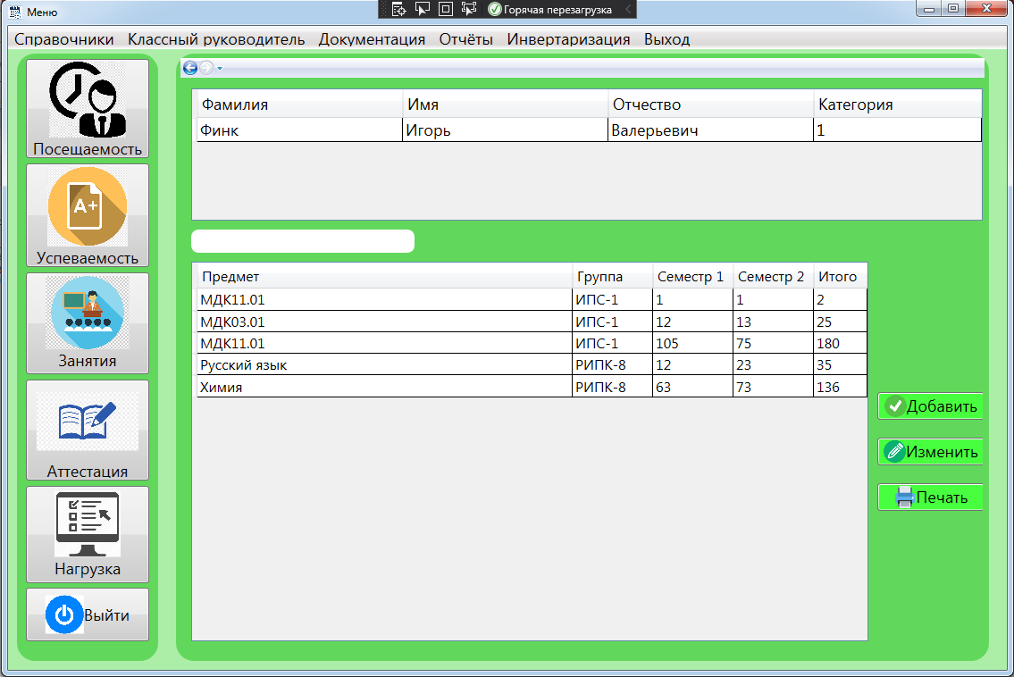
Рисунок 2.27 – Форма нагрузка преподавателей
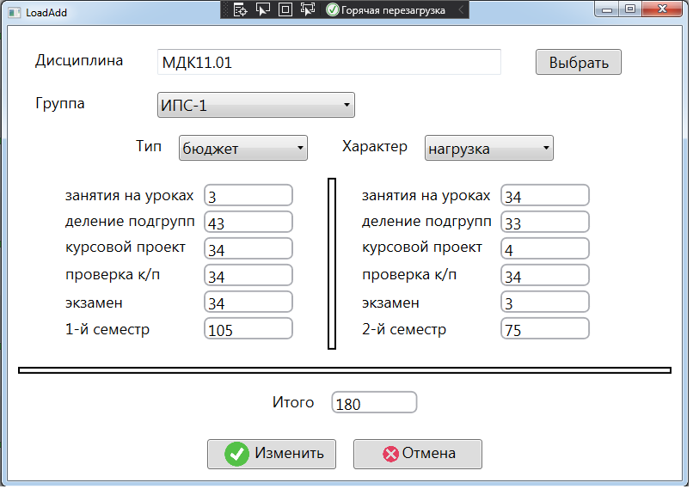
Рисунок 2.28 – Форма создания и редактирования нагрузки преподавателя

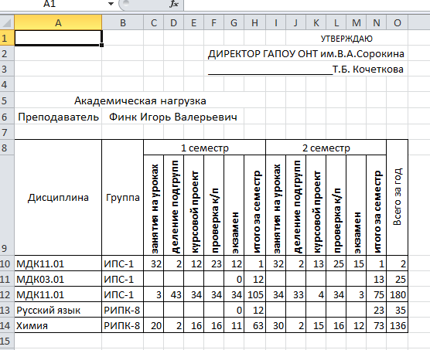
Рисунок 2.29 – Отчёт в Excel нагрузки преподавателя

4. Функция «Отчёты».
Отчёты важны для вывода информации из программы. Представлено 3 отчёта:
1. Ведомость посещаемости – вывод информации по уважительному или неуважительному пропуску занятий студентами.
2.Табель учёта – вывод информации по нагрузки преподавателя, отчёт представлен в 2 видах:
- итоговый: дисциплина и ее часы определенного семестра.
- на месяц: дисциплина и ее часы на каждый день за определённый месяц.
3.Успеваемость по месяцам – вывод информации об оценках студентов за определенное время.
Стоит учесть тот факт, если в выбранный месяц и год запись отсутствует, то отчёт не выводится.

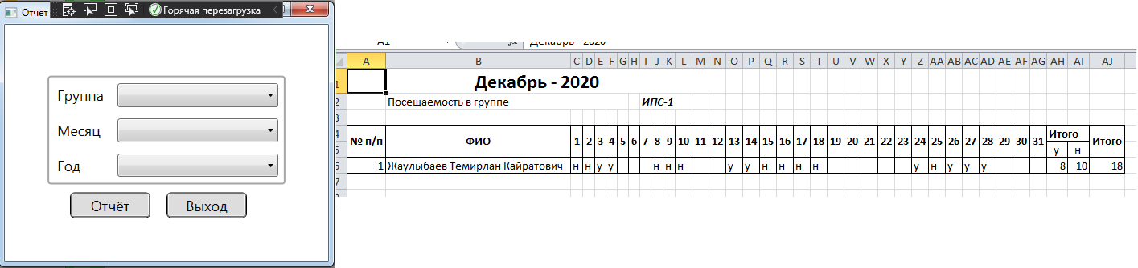
Рисунок 2.30 – Форма отчёта по посещаемости студентов и сам отчёт в Excel
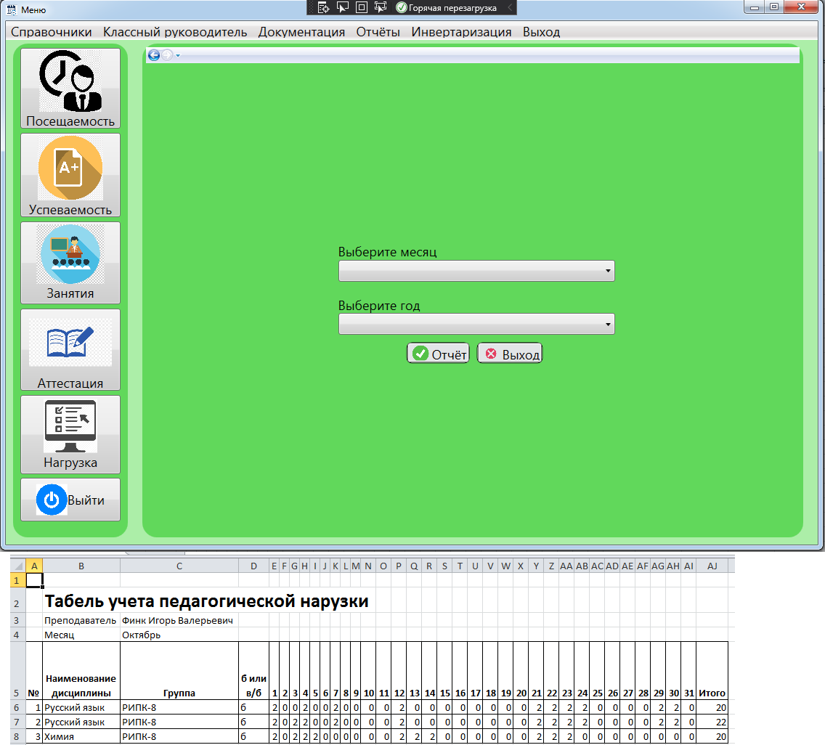
Рисунок 2.31 – Форма отчёта табеля учета на месяц и сам отчёт в Excel

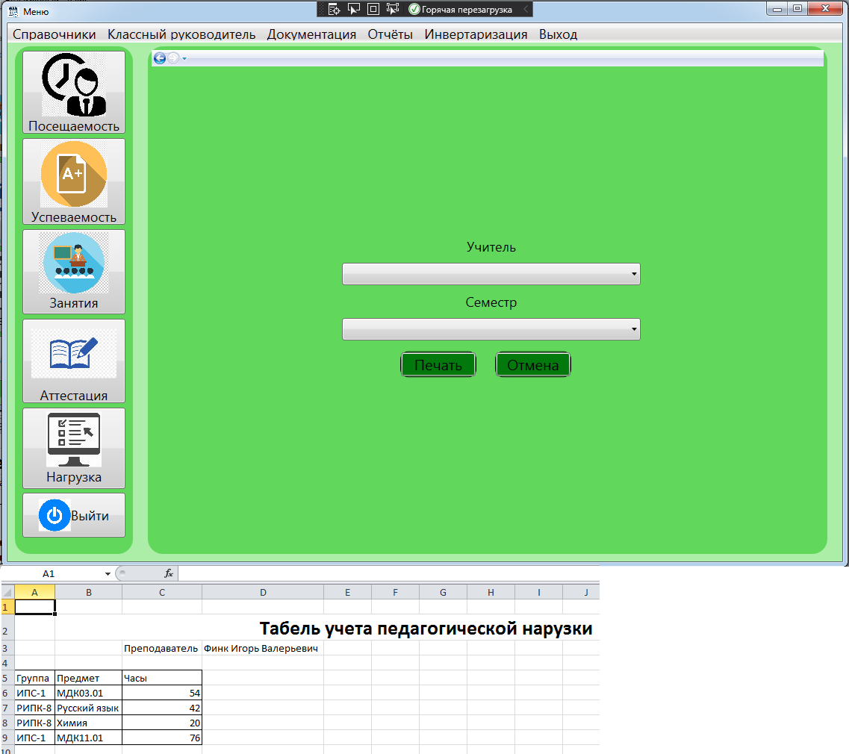

Рисунок 2.32 – Форма отчёта табеля учета в итоговом виде и сам отчёт в Excel

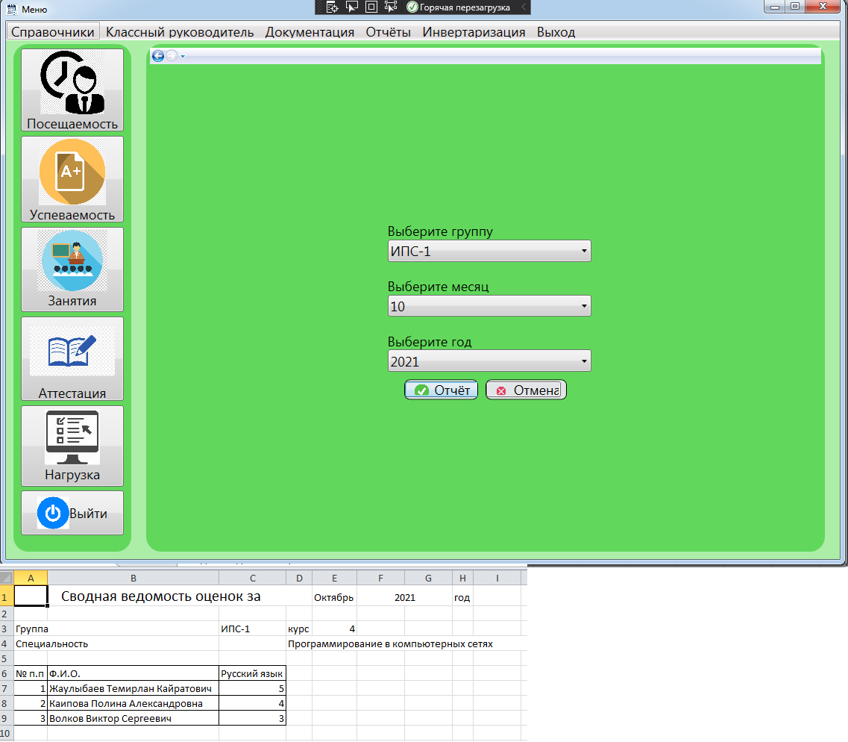
Рисунок 2.33 – Форма отчёта успеваемость по месяцам и сам отчёт в Excel

5. Функция «Инвентаризация».
В учебном заведении пользователь может видеть информацию кабинета. В ней представлен номер, название и ответственный за него. Так же в кабинете представлены различные предметы, которые в таблице представлены как дата выпуска, инверсионный номер, название и количество. Реализована возможность вывода информации в печать.
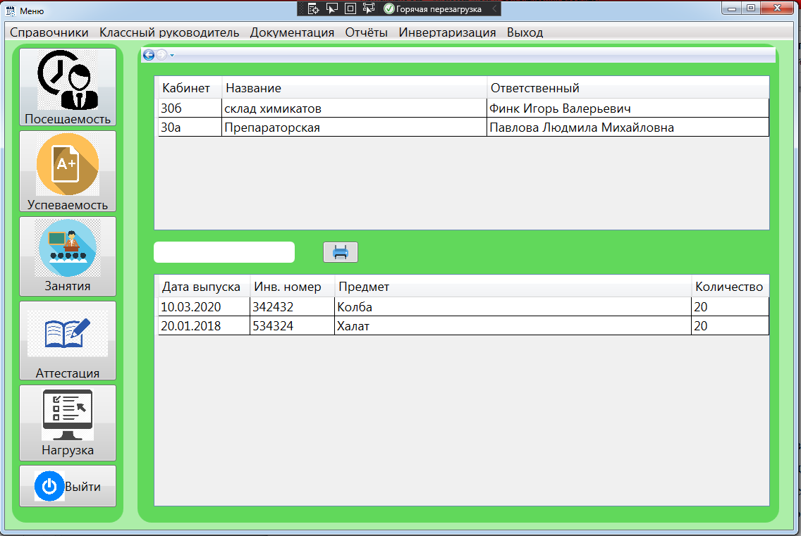
Рисунок 2.34 – Форма информации о кабинетах

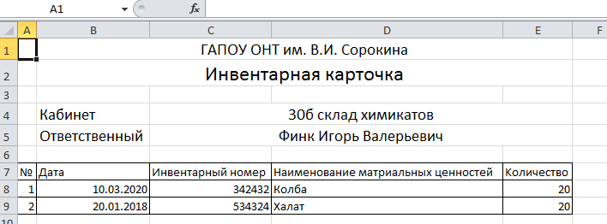
Рисунок 2.35 – Отчёт инвентаризации, представленный в Excel

Заключение

В изложенном дипломном проекте была изучена актуальная проблема необходимости автоматизации деятельности учебной части, а так же необходимость сопровождения программ путем издания новых версий пакета прикладных программ с исправлениями ошибок в старых версиях.
Было разработано дополнение для пакета прикладных программ, цель использования которого состоит увеличение данных обрабатываемых программой, а так же сокращение временных затрат на работу и уменьшение числа вероятных ошибок по вине человека.
В заключение данного дипломного проекта следует отметить следующее:
1)В процессе создания программы были получены новые знания, как в отношении языка, на котором создавалась программа, так и в области предметной части дипломного проекта.
2)Была изучена мощная библиотека для работы с СУБД MySQL базами данных.
3)Была разработана система, имеющая заметный потенциал для будущего использования и разработок.
Список использованных источников

1. Радченко, М.Г. Практическое пособие разработчика. Примеры и типовые приемы [Текст] / М.Г. Радченко, Хрусталева Е.Ю. – Москва, 2013. – 964 с.
2. Шаббир Чаллавала Джадил Лакхатария Чинтан Мехта Кандарп Патель/ MySQL 8 для больших данных, декабрь 2018 – 226 стр.
3. Билл Ивьен Д. Глинн Морган Скиннер Уотсон Кристиан Нейгел / C# 4.0 и платформа .NET 4 для профессионалов, апрель 2011 – 1440 стр.
4. Гвоздева, Т.В. Проектирование информационных систем [Текст]: учебное пособие / Т.В. Гвоздева, Б.А. Баллод. – Ростов н/Д: Феникс, 2009. – 508 с.
5. Вендров, А.М. Проектирование программного обеспечения экономических информационных систем [Текст]: учебное пособие / А.М. Вендеров. – 2-е изд., перераб. и доп. – М.: Финансы и статистика, 2006. – 544 с.
6. Благодатских, В.А. Стандартизация разработки программных средств [Текст]: учебное пособие / В.А. Благодатских, В.А. Волнин, К.Ф. Поскакалов; под ред. О.С. Разумова. – М.: Финансы и статистика, 2006. – 288 с: ил.
7. Калянов, Г.Н. Моделирование, анализ, реорганизация и автоматизация бизнес-процессов [Текст]: учебное пособие / Г.Н. Калянов. - М.: Финансы и статистика, 2007. – 240 с.: ил.

